Старшая - подготовительная группа «Топотушки»
С 12.05.2020 по 15.05.2020 г
ФЭМП –закрепление пройдённого материала, работа в тетрадях.

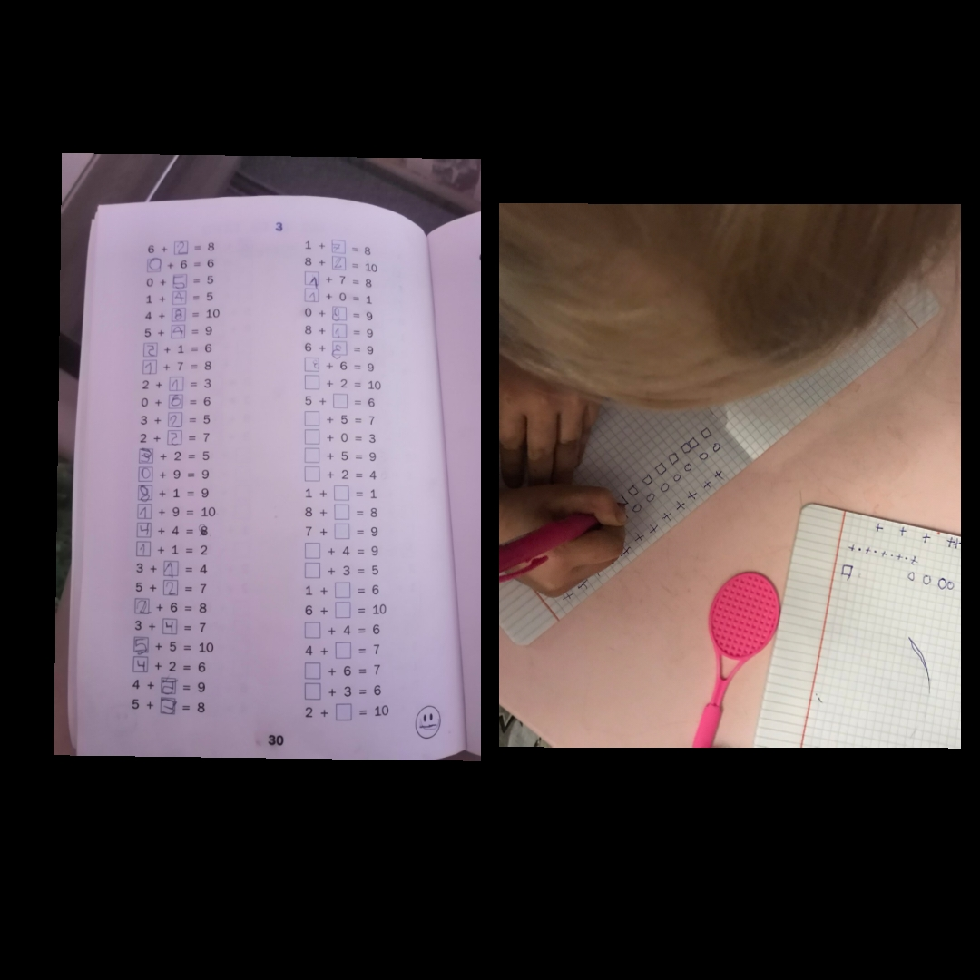

Вид изобразительной деятельности.
Рисование по замыслу.

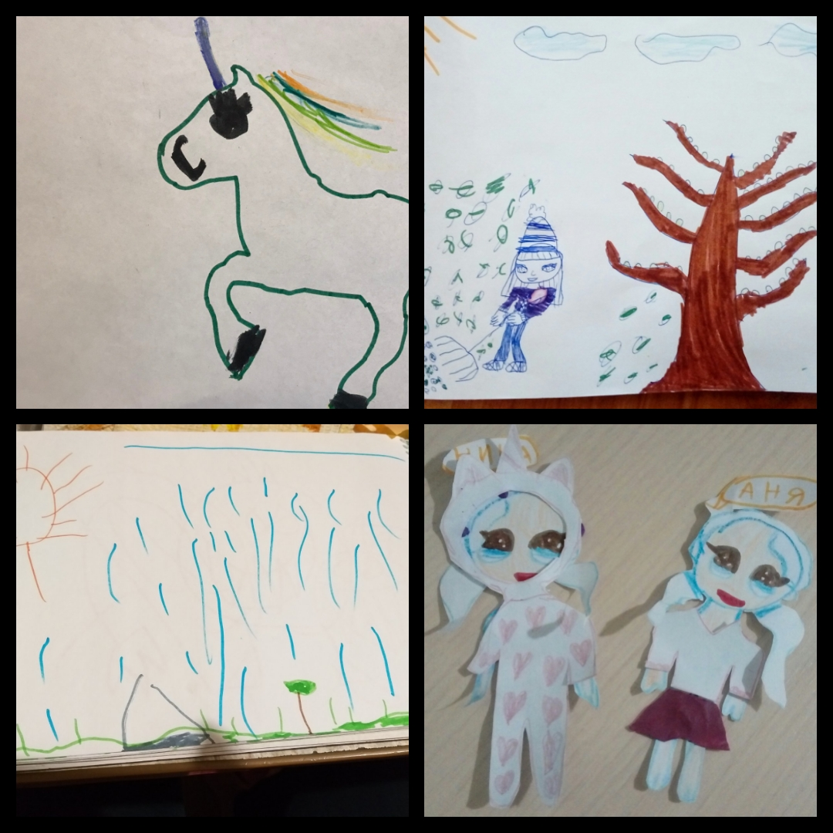

Ознакомление с предметным и социальным окружением.
Тема: «Путешествие в прошлое светофора»

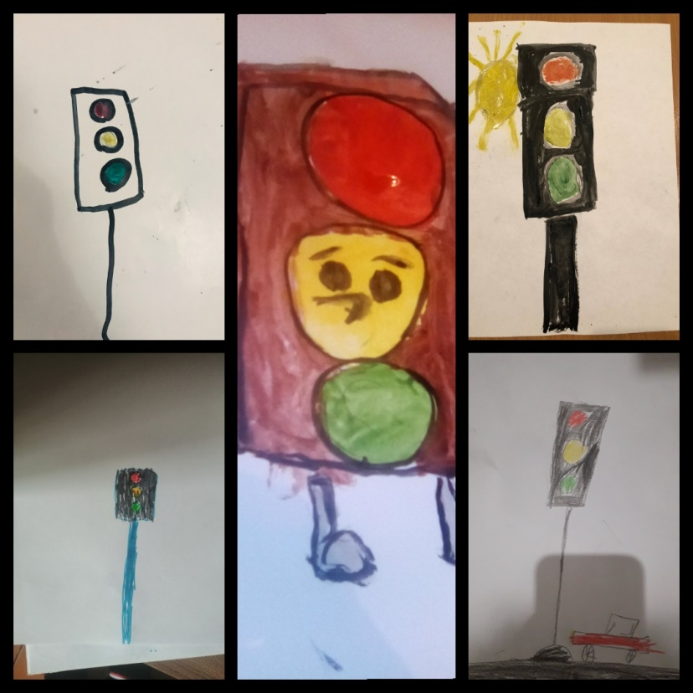

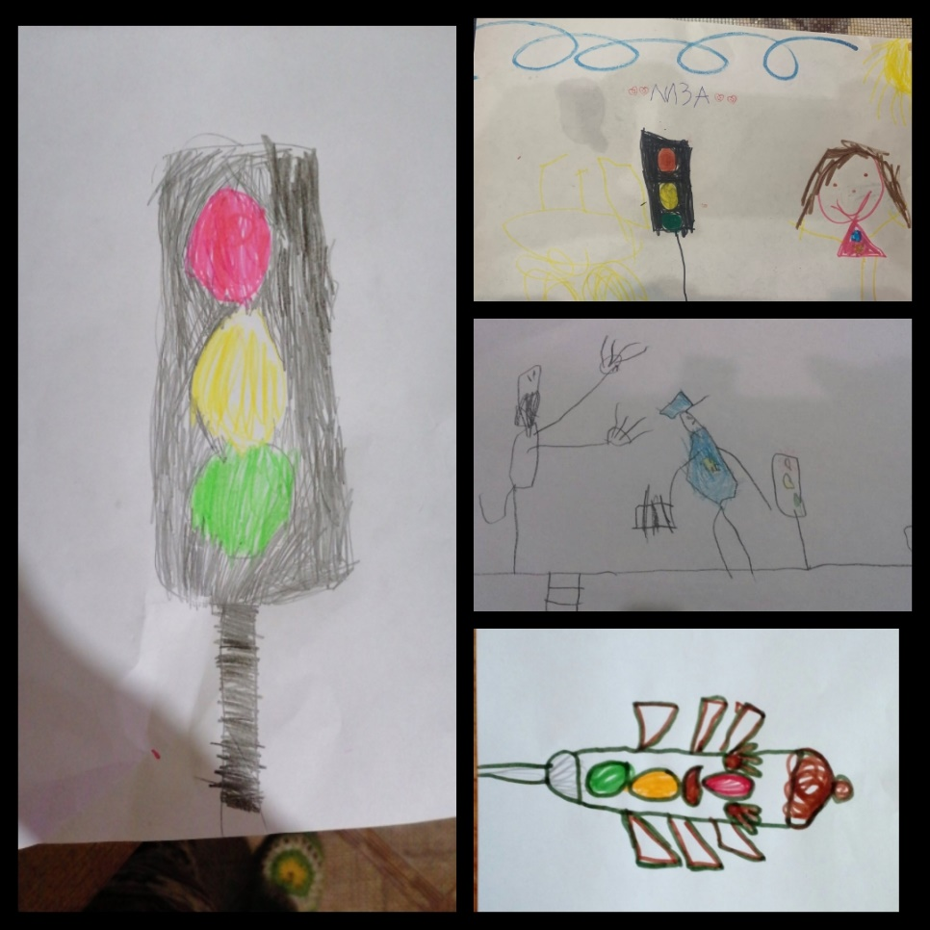

Вид изобразительной деятельности.
Рисование на тему: «Цветущий сад»
